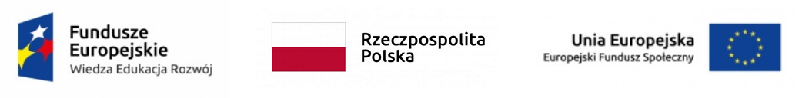Projekt współfinansowany ze środków Unii Europejskiej
w ramach Europejskiego Funduszu Społecznego
Lista osób, zakwalifikowanych do otrzymania środków na podjęcie działalności gospodarczej w ramach projektu „Aktywizacja osób młodych pozostających bez pracy w Mieście Ruda Śląska (V)” współfinansowanego ze środków Unii Europejskiej w ramach Europejskiego Funduszu Społecznego
- Daniel Adamiec
- Dawid Studnik
- Aleksandra Rolnik
- Jonatan Trzciński

